**Use case**

**1: Use case quản lý sản phẩm**

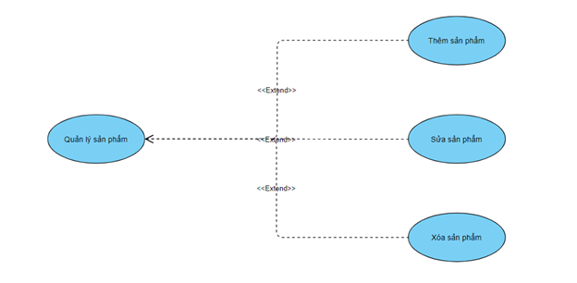

* Tác nhân: Admin, nhân viên
* Tóm tắt: Có được quyền thêm mới, sửa, xóa sản phẩm.
* Các dòng sự kiện
* Dòng sự kiện chính:
* Hệ thống hiển thị thông tin sản phẩm cho admin
* Admin chọn sản phẩm và thực hiện một trong các luồng sau.
* Nếu admin chọn “Thêm sản phẩm”. Luồng phụ “Thêm sản phẩm” được thực hiện.
* Nếu admin chọn “Xóa sản phẩm”. Luồng phụ “Xóa sản phẩm” được thực hiện.
* Nếu admin chọn “Sửa sản phẩm”. Luồng phụ “Sửa sản phẩm” được thực hiện.
* Thêm sản phẩm:

+ Hệ thống yêu cầu nhập thông tin sản phẩm.

Lưu ý: Điền đủ các thông tin.

+ Hệ thồng kiểm tra thông tin đã được nhập.

+ Hệ thồng lưu thông tin đã được nhập vào cơ sơ dữ liệu và tự động phát sinh mã sản phẩm vừa thêm.

+ Hệ thông hiển thị danh sách sản phẩm đã đăng cho người dùng.

* Sửa sản phẩm:

+ Chọn sản phẩm muốn chỉnh sửa thông tin.

+ Hệ thông tìm kiếm và hiển thị thông tin của sản phẩm đã yêu cầu.

+ Sau khi thay đổi các thông tin cần thiết. Admin chọn nút “Lưu”.

+ Hệ thống kiểm tra thông tin được thay đổi.

+ Hệ thống cập nhập thông tin lại vào cơ sở dữ liệu và xuất ra màn hình.

* Xóa sản phẩm:

+ Admin chọn sản phẩm cần xóa.

+ Hệ thống tìm kiếm và hiển thị thông tin của sản phẩm đã được yêu cầu.

+ Admin chọn nút “Xóa”

+ Hệ thống kiểm tra thông tin sản phẩm.

+ Hệ thống cập nhật lại trạng thái sản phẩm vào cơ sở dữ liệu.

* Tất cả các tùy chọn được lưu lại và gửi tới webserver để update vào database.
* Dòng sự kiện phụ:
* Thông tin sản phẩm không đầy đủ: Nếu admin nhập thiếu thông tin thì hệ thống sẽ thông báo lỗi: Thông tin không được để trồng và yêu câu bổ sung đầy đủ.
* Điều kiện tiên quyết:
* Chỉ có admin, nhân viên mới thực hiện được use case này
* Trạng thái hệ thống sau khi thực hiện usecase:
* Nếu use case thành công thì thông tin sản phẩm sẽ được cập nhật vào hệ thống.
* Điểm mở rộng: Không có.

**2: Use case quản lý chi tiết sản phẩm**

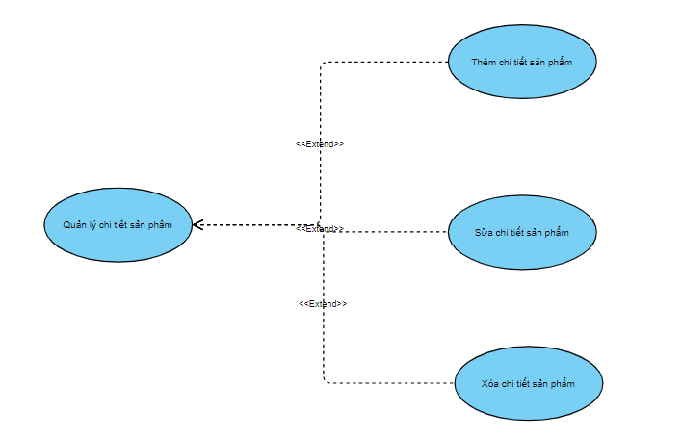

* Tác nhân: Admin, nhân viên
* Tóm tắt: Có được quyền thêm mới, sửa, xóa chi tiết sản phẩm.
* Các dòng sự kiện
* Dòng sự kiện chính:
* Hệ thống hiển thị thông tin chi tiết sản phẩm cho admin
* Admin chọn sản phẩm và thực hiện một trong các luồng sau.
* Nếu admin chọn “Thêm chi tiết sản phẩm”. Luồng phụ “Thêm chi tiết sản phẩm” được thực hiện.
* Nếu admin chọn “Xóa chi tiết sản phẩm”. Luồng phụ “Xóa chi tiết sản phẩm” được thực hiện.
* Nếu admin chọn “Sửa chi tiết sản phẩm”. Luồng phụ “Sửa chi tiết sản phẩm” được thực hiện.
* Thêm chi tiết sản phẩm:

+ Hệ thống yêu cầu nhập thông tin chi tiết sản phẩm.

Lưu ý: Điền đủ các thông tin.

+ Hệ thồng kiểm tra thông tin đã được nhập.

+ Hệ thồng lưu thông tin đã được nhập vào cơ sơ dữ liệu và tự động phát sinh mã chi tiết sản phẩm vừa thêm.

+ Hệ thông hiển thị danh sách chi tiết sản phẩm đã đăng cho người dùng.

* Sửa chi tiết sản phẩm:

+ Chọn chi tiết sản phẩm muốn chỉnh sửa thông tin.

+ Hệ thông tìm kiếm và hiển thị thông tin chi tiết của sản phẩm đã yêu cầu.

+ Sau khi thay đổi các thông tin cần thiết. Admin chọn nút “Lưu”.

+ Hệ thống kiểm tra thông tin được thay đổi.

+ Hệ thống cập nhập thông tin lại vào cơ sở dữ liệu và xuất ra màn hình.

* Xóa chi tiết sản phẩm:

+ Admin chọn sản phẩm cần xóa.

+ Hệ thống tìm kiếm và hiển thị thông tin của sản phẩm đã được yêu cầu.

+ Admin chọn nút “Xóa”

+ Hệ thống kiểm tra thông tin chi tiết sản phẩm.

+ Hệ thống cập nhật lại trạng thái chi tiết sản phẩm vào cơ sở dữ liệu.

* Tất cả các tùy chọn được lưu lại và gửi tới webserver để update vào database.
* Dòng sự kiện phụ:
* Thông tin chi tiết sản phẩm không đầy đủ: Nếu admin nhập thiếu thông tin thì hệ thống sẽ thông báo lỗi: Thông tin không được để trồng và yêu câu bổ sung đầy đủ.
* Điều kiện tiên quyết:
* Chỉ có admin, nhân viên mới thực hiện được use case này
* Trạng thái hệ thống sau khi thực hiện usecase:
* Nếu use case thành công thì thông tin sản phẩm sẽ được cập nhật vào hệ thống.
* Điểm mở rộng: Không có.